Site : adistance.manuelnumerique.com

Le site va vous permettre de travailler dans le fichier Kimamila n°2 en mode numérique. Et lire les albums de la méthode.
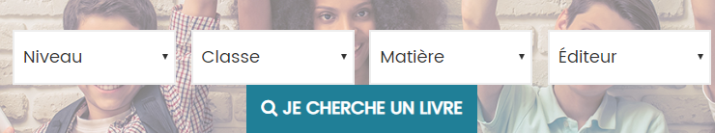
Niveau : Primaire Classe : CP Matière : Lecture Editeur : Nathan
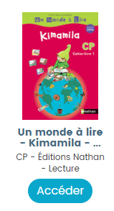cliquer sur accéder Dans sommaire (à gauche) :
Pour la lecture : sommaire – Album 5 :Arthur et son nouvel ami.

